№ п/п | Наименование товара | Ед. изм. | Кол-во | Технические, функциональные характеристики
 |  |  |  | Показатель (наименование комплектующего, технического параметра и т.п.) | Описание, значение
 | Качели металлические на гибком подвесе  КЧ-02  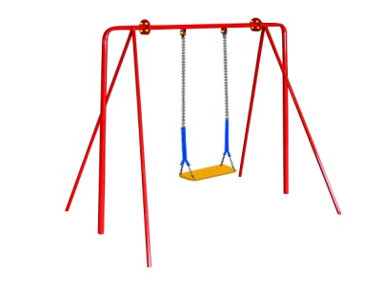 | Шт. | 1
 |  |  |  | Высота (мм) | 1900
 |  |  |  | Длина (мм) | 1700
 |  |  |  | Ширина (мм) | 1400
 |  |  |  | Применяемые материалы
 |  |  |  | Качели одноместные состоят | из: - двух боковых стоек (металлическая труба диаметром 42 мм. и толщиной стенки 3,5мм в количестве 6 шт, соединенная в нижней части поперечиной из металлическая трубы диаметром 32 мм и толщиной стенки 3,5мм).  - подвеса гибкого (металлическая цепь с сидением из фанеры толщиной 18 мм).  - балки (металлическая труба диаметром 42 мм, с толщиной стенки 3,5 мм). Для прочного соединения стоек с балкой использовать фланец толщиной 5 мм, с 4 отверстиями для крепления.  Все фанерные элементы имеют скругленные кромки.
 |  |  |  | Материалы | влагостойкая фанера марки ФСФ сорт не ниже 2/2, Детали из фанеры имеют полиакрилатное покрытие, специально предназначено для применения на детских площадках, стойко к сложным погодным условиям, истиранию, устойчиво к воздействию ультрафиолета и влаги. Металл, крашенный порошковой краской. Метизы должны быть все оцинкованные
 |  |  |  | Комплектация | Балка 1шт.  Боковые стойки 2шт.  Гибкий подвес 1шт.

